Жаратылыстану
Мектеп атауы |  |  | Атырау қаласы. №19 Қ.Сатпаев атындағы мектеп -гимназия
Мұғалімнің аты-жөні: |  |  | Зинуллина З.А
Күні: |  |  | 13.04.2023
Бөлімі: |  |  | Жер және ғарыш
Сабақтың тақырыбы |  |  | Жер ғаламшары қандай?
Оқу бағдарламасына сәйкес оқыту мақсаты |  |  | 4.4.1.1 жер бетінің ірі элементтерін атау және сипаттау  4.1.2.2 алынған нәтижені оқушы таңдаған формада ұсыну
Сабақ мақсаты: |  |  | Жер бетінің ірі элементтерін атауды және сипаттауды үйренеді  Алынған нәтижені оқушы таңдаған формада ұсынады
Бағалау критерийі |  |  | Жер бетінің ірі элементтерін атауды және сипаттауды үйрене алады  Алынған нәтижені оқушы таңдаған формада ұсына алады
Уақыты | Кезеңдері | Педагогтың әрекеті |  | Оқушының әрекеті | Бағалау | Ресурстар
5 мин | Басы | Ынтымақтастық ахуал қалыптастыру.  Ортақ мекен жер шары,  Төбемізде бір аспан.  Аспан ортақ, күн ортақ  Ортақ бізге барлығы .  Сабақ мақсатын жариялау үшін «Миға шабуыл» әдісі қолданылады.  «Карта» суреті қиындыларын құрастырып топтың атын шығару. Құрлық  «Сұрақ- жауап» әдісі  -Жердің қандай қабықтарын білесің?  -Биосфераға не кіреді?  -Гидросфераны не құрайды?  -Литосфера қабығы неден тұрады?  Видео, интернет-ресурстарға, оқулық беттеріне сілтемелер  Бүгін біз жер ғаламшары қандай болатынын туралы анықтауды үйренетін боламыз |  | Оқушылар сабақ тақырыбымен, мақсатымен танысады. | Дескриптор  Жердің қабықтарын біледі- 1б  Биосфера туралы біледі-1б  Гидросфераны не құрайтынын біледі-1б  Литосфера қабығы неден тұрады -1б | Оқулық  https://bilimland.kz/kk/courses/zharatylystanu/zher-halamshary/lesson/zherding-magnit-orisi
25  минут | Орта  сы | Caбaққa бaйлaныcты дepeктi мaтepиaл  Жер ғаламшарының ауданы – 510 млн. км 2 . Ол мате-риктер мен мұхиттарға бөлінген. Материктердің ауданы –149 млн. км 2 , ал мұхиттардың ауданы – 361 млн. км 2 .Материктер солтүстік және оңтүстік жартышарлардаорналасқан. Солтүстікте Еуразия, Солтүстік Америка  материктері, ал оңтүстікте Африка, Оңтүстік Америка,Аустралия, Антарктида материктері бар.  Әр материктің өз атауларының шығу тарихы бар. Еуразия ежелгі финикия халқының «эpeб» – бaтыc, «acу» –шығыc дeгeн cөздepiнен шыққан Eуpoпa жәнe Aзия дегенатаулардың бірігуінен пайда болған. Еуразия материгін көбінесе «Ескі дүние» деп те атайды.Америка атау саяхатшы Америго Веспуччидің құрметіне берілген. Ол Американы алғаш ашқан Х. Колумбтың қателігін түзетіп (ол материкті Үндістан деп ойлаған),жаңа материк екенін дәлелдеген. Солтүстік Америка және Оңтүстік Америка материктерін «Жаңа дүние»деп атайды.Африка деген атау жергілікті «афригия» тайпаларының атынан алынған. Ал Аустралия сөзі латын тілінен  аударғанда «Оңтүстік» деген мағына береді. Арктика сөзі «солтүстік, қар, суық» деген мағына береді. Ал Антарктика және Антарктида Арктикаға қарама-қарсы деген мағына береді. Материктер бір-бірінен бұғаздар,каналдар арқылы бөлінеді. Жер бетіндегі құрлықтарды материктерден бөлек, дүние бөліктеріне де бөледі. Еуропа, Азия, Америка, Африка, Аустралия, Антарктида деген дүние бөліктері бар.Әлемдегі мұхиттардың аудандары төмендегідей: Тынық – 180 млн. км 2 , Атлант – 92 млн. км 2 Үнді – 78 млн. км 2 ,Солтүстік Мұзды мұхит – 14 млн. км 2  Саралау тәсілі:  Диалог және қолдау көрсету.  Тапсырма: «Ойлан, жұптас, талқыла»  Оқулықпен жұмыс. Сұрақтарға жауап береді.  Картамен жұмыс  Карта бойынша жер бетінде не бар екенін сипатта.  Құрлықтар мен мұхиттарды ата.  2-тапсырма Ойлан  Антрактиданың бетін тұтастай мұз жауып жатса,ол неге мұхит емес?  Саралаудың «Диалог және қолдау көрсету» тәсілі көрінеді.  Көмек қажет ететін оқушыларға қолдау көрсетіледі.  Топтық жұмыс  «Конверт әдісі»  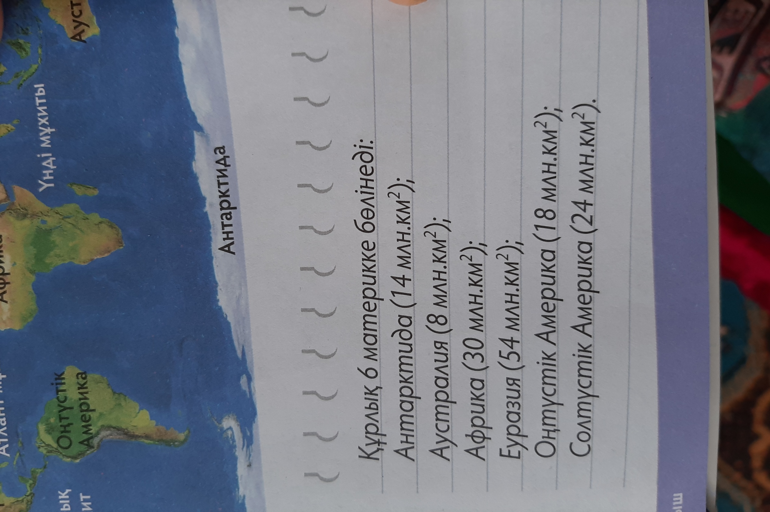  Берілген ақпараттың көмегімен материктерді ауданының кему ретіне қарай орналастыр. Ауданы жағынан ең үлкен материкті ата. Қай материк бәрінен кіші. Біздің еліміз қай материкте орналасқан.  2) Атауын тап.  3) Диаграмма  Дәптермен жұмыс. «Жалған және шын»  39- жұмыс парағы. «Жер ғаламшары қандай?»  Кестедегі тұжырымдардың жалған немесе шын екенін анықтап,бос ұяшықарға белгі қой.Кескін картаға белгіле  Жұптық жұмыс.  Модель жаса  Шар және фломастер пайдаланып жасайды. |  | https://youtu.be/NU6g-97QneA  https://youtu.be/6iZKqQAgL50  Мұғаліммен, оқушылармен бірге жұмыс жасайды  Жаңа  материалды меңгеруге талпынады  .  Ойланып, жұптасып топта жұмыс жасайды  Картамен жұмыс жасайды  Конвертте тапсырма бар. Сосын ашып, топ ішінде орындайды.  Әр жұпқа модельдің көмегімен Жер бетіндегі материктер мен мұхиттар қалай орналсақанын бейнеле деген тапсырма беріледі | Сабаққа байланысты деректі материалдарды түсіну -1 б  Әр материктің өз атаулары  ның шығу тарихын түсіну -1б  Әр сұрақтарға жауап беру – 1 б  Құрлықтармен мұхиттарды ажырата білу – 1 б  Тұжырым ның жалған немесе шын екенін анықтай біледі -1 б  - Мұхиттар  ды белгілей алады -1б | Оқулық
5 мин | бекіту | Қорытынды.  «Балмұздақ таяқшасы.»  Таяқшада аты аталған оқушы сұрақтарға жауап беріп , ұпай жинайды  - Материк дегеніміз не?  - Жер бетінде неше материк бар?  - Мұхит дегеніміз не?  - Мұхиттарды атап шық, көрсет.  - Ю. Гагарин жер ғаламшары туралы не деді? Естелігінде. |  | Сұраққа жауап береді. | Мадақтау | Тақта.
5 мин | Реф  лек  сия | «Ұстазға хат» кері байлаыс стикерге жазады.  -Жарайсыздар, балалар, бүгінгі сабақта керемет жетістіктерге жете алдыңыздар!  Барлықтарыңызға үлкен алғыс білдіре отырып, бүгінгі сабақты аяқтаймыз. |  | Бүгінгі сабақта не білгенін, үйренгенін, түсінгені туралы бөліседі. | Мадақтау

Жаратылыстану
№1
Мұғалімнің аты-жөні: |  | Тлегенова У.С.
Пән/Сынып: |  | Жаратылыстану 4 сынып
Күні |  | 1.04.2021
Ұзақ мерзімді жоспар бөлімі: |  | Жер және ғарыш
Сабақтың тақырыбы |  | Жер ғаламшары қандай?
Оқу бағдарламасына сәйкес оқыту мақсаты |  | 4.4.1.1жер бетінің ірі элементтерін атау және сипаттау  4.1.2.2 алынған нәтижені оқушы таңдаған формада ұсыну
Сабақ мақсаты: |  | Жердің қабықтарын зерттеу және түсіндіріп, алынған нәтижені оқушы таңдаған формада ұсына алады.
Саралап оқыту тапсырмалары
Ұжымдық жұмыс  Жаңа тақырыптың түсіндірілуі  Тапсырманы ұсыну және дұрыс жауапты ұсыну арқылы үйрету |  |  |  | Жеке жұмыс  Тапсырманы ұсыну, оқушылар өз бетімен орындауы
Уақыты | Кезеңдері |  | Педагогтың әрекеті | Оқушының әрекеті | Бағалау | Ресурстар
3минут | Басы |  | Ынтымақтастық ахуал қалыптастыру.  Сабақ мақсатын жариялау үшін «Миға шабуыл» әдісі қолданылады.  «Сұрақ- жауап» әдісі  -Жердің қандай қабықтарын білесің?  -Биосфераға не кіреді?  -Гидросфераны не құрайды?  -Литосфера қабығы неден тұрады?  Видео, интернет-ресурстарға, оқулық беттеріне сілтемелер  Бүгін біз жер ғаламшары қандай болатынын туралы анықтауды үйренетін боламыз | Оқушылар сабақ тақырыбымен, мақсатымен танысады. | Мадақтау | Оқулық  https://bilimland.kz/kk/courses/zharatylystanu/zher-halamshary/lesson/zherding-magnit-orisi
25  минут | Ортасы |  | Caбaққa бaйлaныcты дepeктi мaтepиaл  Жер ғаламшарының ауданы – 510 млн. км 2 . Ол мате-риктер мен мұхиттарға бөлінген. Материктердің ауданы –149 млн. км 2 , ал мұхиттардың ауданы – 361 млн. км 2 .Материктер солтүстік және оңтүстік жартышарлардаорналасқан. Солтүстікте Еуразия, Солтүстік Америка  материктері, ал оңтүстікте Африка, Оңтүстік Америка,Аустралия, Антарктида материктері бар.  Әр материктің өз атауларының шығу тарихы бар. Еуразия ежелгі финикия халқының «эpeб» – бaтыc, «acу» –шығыc дeгeн cөздepiнен шыққан Eуpoпa жәнe Aзия дегенатаулардың бірігуінен пайда болған. Еуразия материгін көбінесе «Ескі дүние» деп те атайды.Америка атау саяхатшы Америго Веспуччидің құрметіне берілген. Ол Американы алғаш ашқан Х. Колумбтың қателігін түзетіп (ол материкті Үндістан деп ойлаған),жаңа материк екенін дәлелдеген. Солтүстік Америка және Оңтүстік Америка материктерін «Жаңа дүние»деп атайды.Африка деген атау жергілікті «афригия» тайпаларының атынан алынған. Ал Аустралия сөзі латын тілінен  аударғанда «Оңтүстік» деген мағына береді. Арктика сөзі «солтүстік, қар, суық» деген мағына береді. Ал Антарктика және Антарктида Арктикаға қарама-қарсы деген мағына береді. Материктер бір-бірінен бұғаздар,каналдар арқылы бөлінеді. Жер бетіндегі құрлықтарды материктерден бөлек, дүние бөліктеріне де бөледі. Еуропа, Азия, Америка, Африка, Аустралия, Антарктида деген дүние бөліктері бар.Әлемдегі мұхиттардың аудандары төмендегідей: Тынық – 180 млн. км 2 , Атлант – 92 млн. км 2 Үнді – 78 млн. км 2 ,Солтүстік Мұзды мұхит – 14 млн. км 2  Модель жаса  Әр жұпқа модельдің көмегімен Жер бетіндегі материктер мен мұхиттар қалай орналсақанын бейнеле деген тапсырма беріледі,  Саралау тәсілі: Диалог және қолдау көрсету.  Сегіту сәтінде жаттығулар жасалады.  2-тапсырма Ойлан  Антрактиданың бетін тұтастай мұз жауып жатса,ол неге мұхит емес?  Саралаудың «Диалог және қолдау көрсету» тәсілі көрінеді.  Көмек қажет ететін оқушыларға қолдау көрсетіледі.  3- тапсырма Жеке жұмыс  39- жұмыс парағы. «Жер ғаламшары қандай?»  Кестедегі тұжырымдардың жалған немесе шын екенін анықтап,бос ұяшықарға белгі қой.Кескін картаға белгіле | .  Дескриптор  - Материктер мен мұхиттардың орналасуын бейнелейді;  Дескриптор  - Тұжырымның жалған немесе шын екенін анықтай біледі  - Мұхиттарды белгілей алады; | 1-т ҚБ: 1-10 балдық жуйе  ҚБ: 1-10 балдық жуйе  ҚБ: 1-10 балдық жуйе  ҚБ: 1-10 балдық жуйе | Оқулық
5 минут | бекіту |  | Д) 4- тапсырма дәптермен жұмыс. | Тапсырмаларды орындайды | ҚБ: 1-10 балдық жуйе | Жұмыс дәптері
2минут | Рефлексия |  | -Жарайсыздар, балалар, бүгінгі сабақта керемет жетістіктерге жете алдыңыздар!  Барлықтарыңызға үлкен алғыс білдіре отырып, бүгінгі сабақты аяқтаймыз. | Бүгінгі сабақта не білгенін, үйренгенін, түсінгені туралы бөліседі.

